Tarea 3: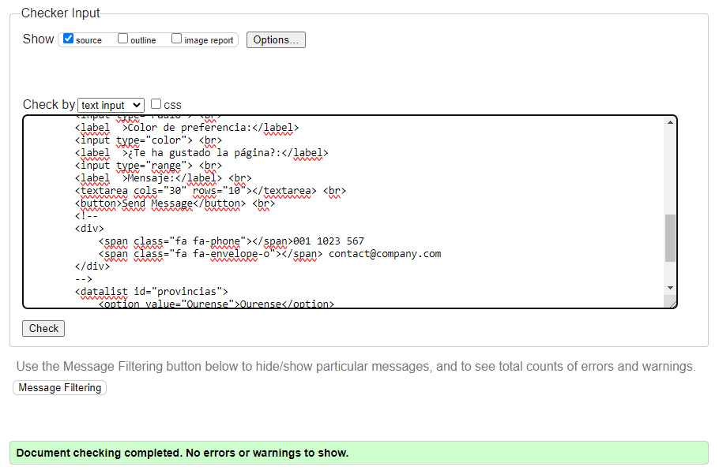

La mayoría de los navegadores cambian los estilos entre si (no mucho). Pero el concepto de la página se guarda.